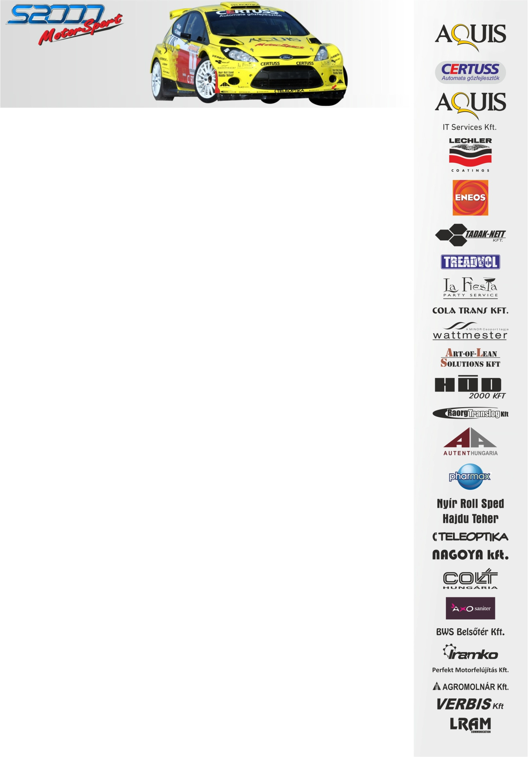
2014. május 8.
AS Rallyesport Europe
Bükfürdő Rallye 2014, Beharangozó
Ollé Sándor- Tóth Zsolt
Ford Fiesta S2000

Murva, rég vártuk
A miskolci idénynyitó után Bükfürdőn teszi próbára magát az AS Rallyesport Europe versenyzőpárosa, Ollé Sándor és Tóth Zsolt, kiegészülve a Ford Fiesta S2000-rel. A szélsőséges évkezdetet egy jóízű autózással szeretnék megfejelni, na és persze egy dobogós helyezéssel, annak is a legfelső fokával. A „sárga csapat” a Baranya Kupa után itt is egy győztes viadallal a tarsolyában térne haza…

Ollé Sándor- Tóth Zsolt: „Egy nagyon jó teszten már túl vagyunk, gumikat próbálgattunk és kiváló beállításokat találtunk. Ezek a Hankook abroncsok sokkal kezelhetőbbek, mint a tavalyi zárt mintázatúak, amelyeket Veszprémben teszteltünk, most pedig nyitottak érkeztek, kemények és puhák, amelyek nagyon jól viselkednek a murván. Így bizakodóak vagyunk a versennyel kapcsolatban, amit egy bemelegítésnek szánunk a soron következő két bajnoki futamra, természetesen indulunk a Murva Kupa Bajnokságban is.
Ezen a talajtípuson még keveset tudtunk autózni, ezért is fontos, hogy minden lehetőséget megragadjuk, hogy próbálgathassuk az autót murván. Nem titkolt szándékunk, hogy minimum a dobogón szeretnénk végezni, annak is a legfelső fokán.
A miskolci idénynyitón voltak kiugró eredményeink és technikai problémáink is, ezért elég szélsőségesnek nevezhető futamon vagyunk túl. A nagy felújításokkal az utolsó pillanatban lettünk kész, nem jutott idő tesztre, reméljük, most ilyen gondjaink nem lesznek. A Fiesta nagyon jó, a murvát pedig nagyon szeretem, egyedül a laktanyai szakasszal kapcsolatosan van némi ellenérzésem, mert az nem túl széles.
Alapvetően a Mitsubishikkel szemben nagy erőhátrányunk van, de ez nem nyomja a vállunkat, azon fog sok múlni, hogy ki hogyan kell fel. Mi csak a saját dolgunkra koncentrálunk, hogy a lehető legjobbat hozzuk ki magunkból…”

Köszönjük támogatóinknak!
További információ: Papp Zsuzsa +36/30-239-5827

